Chatear con mi vecino/a
Phase/ Methode | Beschreibung/ Inhalt | Material/ Medien
Einstieg  Plenum | Dieser Unterrichtsbaustein bietet sich vor allem als Warm-Up bzw. „calentamiento“ in eine Unterrichtsstunde an. Die Schülerinnen und Schüler bekommen ein Arbeitsblatt mit der Beschreibung einer Ausgangssituation (AB I). Das Webtool „edupad.ch“ bietet sich für den Chat sehr an. Es benötigt keine schnelle Internetverbindung und ist in der Bedienung selbsterklärend.  Anmerkung: Der Impuls für den Chat kann auch deutlicher einfacher gehalten werden, z. B. „Preparar la fiesta en el colegio“ als Thema. Ebenso kann von den Schülerinnen und Schülern als Hausaufgabe eine Ausgangssituation überlegt werden. | AB I „Chatear con mi vecino/a“ (siehe Anhang)  Webtool „edupad.ch“
Erarbeitung  PA | Die Schülerinnen und Schüler bearbeiten den Arbeitsauftrag selbstständig. Sobald die URL auf einem digitalen Endgerät aufgerufen wird, kann von diesem digitalen Endgerät in die Datei hineingeschrieben werden. Das Dokument entspricht in seiner Funktion daher eines Chats, wie in einem Instant-Messenger-Dienstes. | Webtool „edupad.ch“  Anmerkung: Für lernschwächere SuS können Hilfekärtchen mit dem Vokabular nützlich sein (AB II).
Sicherung  Plenum | Die Sicherung der Arbeitsergebnisse kann unterschiedlich vorgenommen werden. Eine gemeinsame Besprechung der Arbeitsergebnisse bietet sich an. Hierfür ist das Sammeln der Arbeitsergebnisse der Schülerinnen und Schüler auf, z. B. einem Padlet hilfreich. Edupad.ch bietet die Möglichkeit an das Arbeitsergebnis als Word-Dokument, PDF etc. zu exportieren. Die meisten Computer und Tablet an Schulen verfügen über ein Snipping Tool zum Abfotografieren des Bildschirms. Das Arbeitsergebnis kann daher auch einfach abfotografiert werden.

1.) Über die URL „edupad.ch“ von den Arbeitspaaren ein Pad erstellen lassen. Die Schülerinnen und Schüler können die URL selbst namentlich benennen, in dem sie den letzten Teil der URL namentlich verändern, z. B. https://edupad.ch/p/J9Y5YQSpuG. Der gelb markierte Bereich kann namentlich von den Arbeitspaaren verändern werden, z. B. https://edupad.ch/p/grupo6. Die URLs können dabei auch von der Lehrkraft vorbereitet werden oder vorgegeben werden. Die Arbeitsergebnisse sind später als Textdatei zu exportieren.
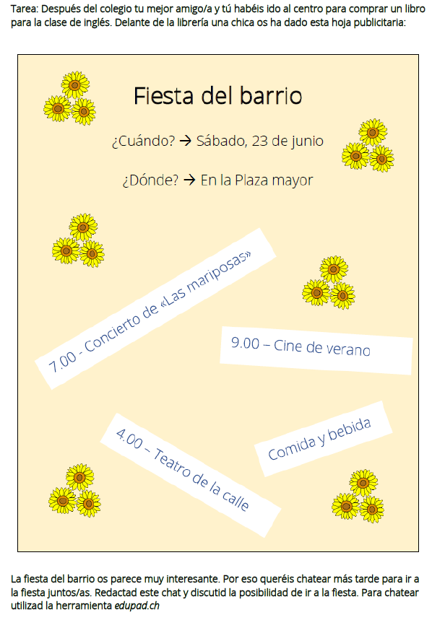
2.) Die Schülerinnen und Schüler nutzen das Pad nun als Chatoberfläche, ähnlich eines Instant-Messenger-Dienstes.
Beispiel eines Schülerergebnisses:
